**Задание на разработку программного обеспечения**

Необходимо разработать программное обеспечение, выполняющее функции виртуального словаря / энциклопедии с возможностью добавления, правки, редактирования базы данных.

База данных представляет собой таблицу с двумя полями – само слово (типа CHAR) и значение слова (типа MEMO).

Программа должна иметь 3 формы, первая – главная,

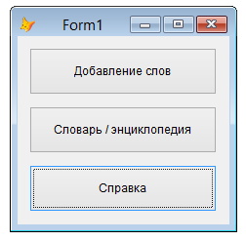

запускающаяся при старте программы, из которой будет производиться переход в режим работы с базой данных (вторая форма)

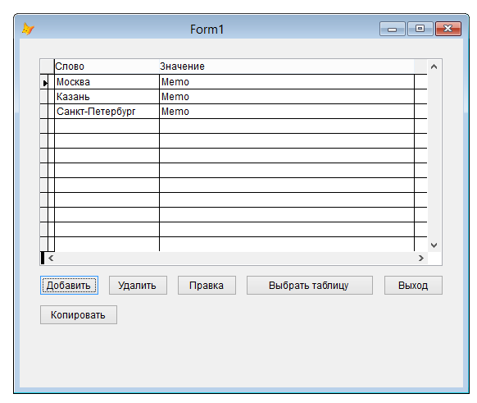

или в режим показа словаря / энциклопедии (третья форма).

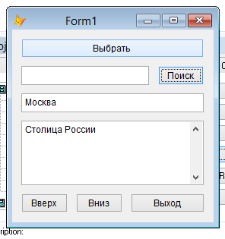

Первая форма должна быть неперегруженной и иметь всего лишь 2 кнопки перехода и 1 кнопку показа справки.

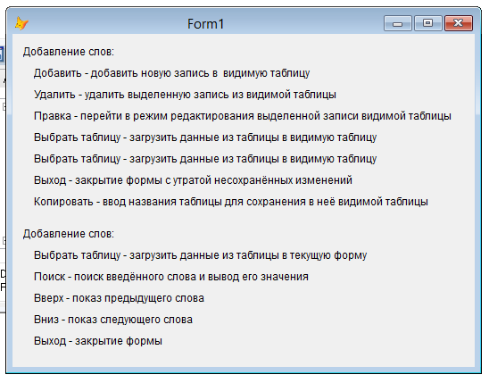

**Требования для формы показа словаря / энциклопедии**

* Выбор нужной базы данных (слова для словаря или энциклопедии)
* Поиск в базе данных по точному совпадению
* Возможность перебирать базу данных вручную (следующее/предыдущее слово)

**Требования для формы работы с базой данных**

* Выбор нужной базы данных для работы
* Добавление, правка, удаление записей
* Графическое представление базы данных
* Результат операции добавления/правки/удаления должен сохраняться в новую базу данных, старая не должна при этом изменяться